NOTA DE PRENSA
02.02.2026
Emilio M. Pérez, nuevo director del instituto IMDEA Nanociencia en Madrid
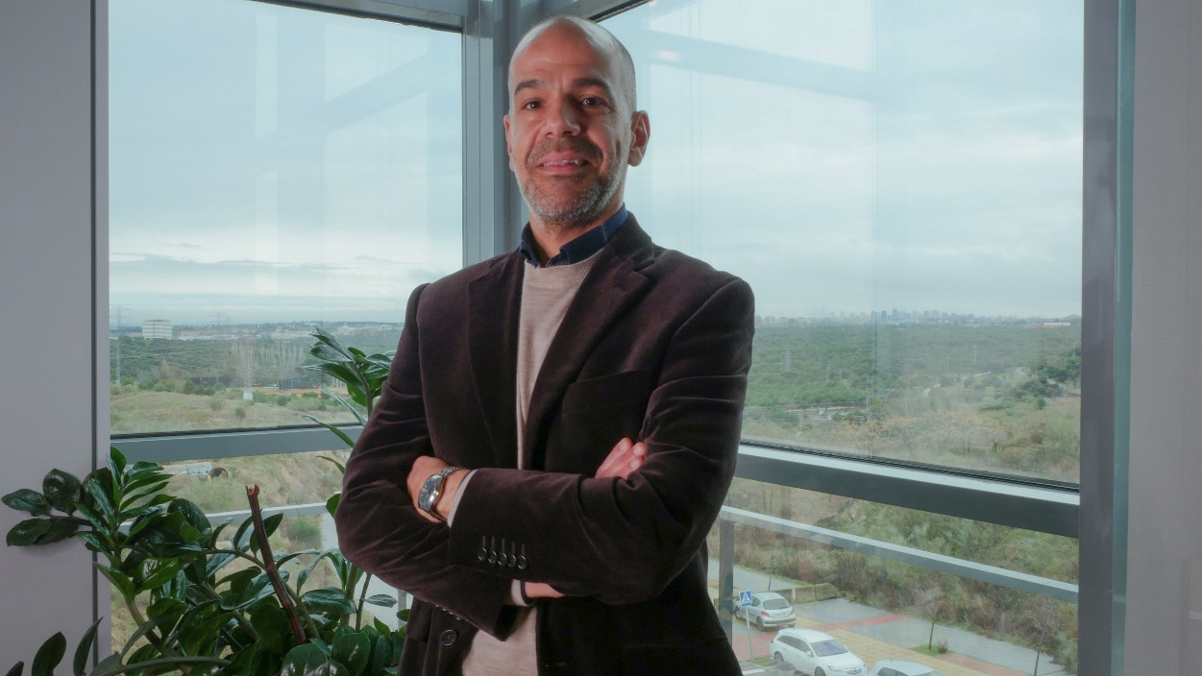
Emilio M. Pérez, director de IMDEA Nanociencia.
- El Patronato de la Fundación IMDEA Nanociencia nombra al Prof. Emilio M. Pérez como nuevo director del Instituto.
- El Prof. Pérez cuenta con una sólida trayectoria académica; su perfil combina excelencia científica, capacidad estratégica y un firme compromiso con la formación y la transferencia de conocimiento.
Madrid, 2 de febrero, 2026. El Patronato de la Fundación IMDEA Nanociencia ha aprobado el nombramiento del Prof. Emilio Manuel Pérez Álvarez como nuevo Director de nuestro instituto. El Prof. Pérez asume el cargo con el respaldo unánime del órgano de gobierno y con el objetivo de dar continuidad y proyección al proyecto científico y académico del centro.
Emilio M. Pérez, de 48 años, es licenciado en Ciencias Químicas por la Universidad de Salamanca y doctor en Química por la Universidad de Edimburgo, Reino Unido (2005). Tras una estancia postdoctoral en el grupo del Prof. Nazario Martín en la Universidad Complutense de Madrid, se unió a IMDEA Nanociencia como investigador Ramón y Cajal en el año 2008. Su carrera incluye el desarrollo de dos proyectos financiados por el prestigioso Consejo Europeo de Investigación (ERC), así como una ambiciosa colaboración con la empresa Nanocore. Con más de 130 publicaciones científicas, 6 patentes, 100 conferencias en congresos internacionales y 13 tesis dirigidas, Emilio Pérez es un experto internacionalmente reconocido en el área de la química de materiales de bajas dimensiones y nanotubos de carbono. Ha recibido por ello numerosos reconocimientos entre los que se encuentran el Premio de Investigación Miguel Catalán 2014, otorgado por la Comunidad de Madrid, y el Premio a la Excelencia Investigadora 2024, entregado por la Real Sociedad Española de Química. El Prof. Pérez ha desarrollado su labor como investigador en el Instituto, combinándola con responsabilidades de Director Ejecutivo de Divulgación desde 2015 y Director Ejecutivo de Estrategia Científica desde 2023.
Durante los últimos años, el profesor Pérez ha desempeñado un papel clave dentro del Instituto, contribuyendo activamente al desarrollo de líneas de investigación estratégicas, a la consolidación de equipos científicos y al fortalecimiento de la proyección externa de la institución. Su compromiso de acercar la ciencia a la sociedad ha sido firme, con más de 1.890 escolares de distintas etapas visitando IMDEA Nanociencia en los últimos tres años. La implicación de Pérez ha sido determinante en la captación de talento, la obtención de financiación competitiva y la promoción de una cultura científica abierta, colaborativa y exigente.
Para esta nueva etapa, Emilio M. Pérez ha expresado su compromiso de impulsar una ciencia de máxima calidad y alto impacto, reforzando la excelencia investigadora del Instituto, fomentando la interdisciplinariedad y apoyando a los investigadores jóvenes. Su proyecto apuesta por el fortalecimiento de los mecanismos de evaluación, internacionalización y transferencia del conocimiento, así como por el impulso de alianzas estratégicas con universidades, otros centros de investigación y el tejido empresarial. Todo ello con el objetivo de consolidar a Madrid como un nodo global de referencia en nanociencia.
El nuevo director toma el relevo del profesor Rodolfo Miranda, quien ha estado al frente de la institución desde su fundación, siendo el motor del instituto durante 18 años. El Instituto agradece profundamente su dedicación, liderazgo y visión, que han sido fundamentales para consolidar el centro como referente de excelencia científica, reflejado en las acreditaciones como Centro de Excelencia Severo Ochoa, recibidas consecutivamente en 2017 y 2021.
Con este nombramiento, el Instituto IMDEA Nanociencia inicia una nueva etapa con entusiasmo y ambición bajo la dirección de Emilio M. Pérez, mientras continúa su misión de impulsar la investigación de excelencia en nanociencia y nanotecnología.

Contacto
Oficina de Comunicación y Divulgación de IMDEA Nanociencia
divulgacion.nanociencia@imdea.org
+34 91 299 87 12
LinkedIn: /imdea-nanociencia
Bluesky: @imdeanano.bsky.social
Twitter: @imdeanano
 Instagram &Facebook: @imdeanano

Fuente: IMDEA Nanociencia
El Instituto IMDEA Nanociencia es un centro de investigación interdisciplinar en Madrid dedicado a la exploración de la nanociencia y el desarrollo de aplicaciones de la nanotecnología en relación con industrias innovadoras. IMDEA Nanociencia es un centro de Excelencia Severo Ochoa desde 2017, máximo reconocimiento a la excelencia investigadora a nivel nacional.

PRESS RELEASE
02.02.2026
Emilio M. Pérez, new director of the IMDEA Nanociencia institute in Madrid
Emilio M. Pérez, Director of IMDEA Nanociencia.
- The Board of Trustees of the IMDEA Nanociencia Foundation appoints of Prof. Emilio M. Pérez as the new Director of the Institute.
- Prof. Pérez has a solid academic track record; his profile combines scientific excellence, strategic vision, and a strong commitment to training and knowledge transfer.
Madrid, 2nd February, 2026. The Board of Trustees of the IMDEA Nanociencia Foundation has approved the appointment of Prof. Emilio Manuel Pérez Álvarez as the new Director of the Institute. Prof. Pérez assumes the position with the unanimous support of the governing body, with the aim of ensuring continuity while further strengthening and projecting the Institute’s scientific and academic mission.
Emilio M. Pérez (48) holds a degree in Chemistry from the University of Salamanca and a PhD in Chemistry from the University of Edinburgh, UK (2005). After a postdoctoral stay in the group of Prof. Nazario Martín at the Complutense University of Madrid, he joined IMDEA Nanociencia in 2008 as a 'Ramón y Cajal' researcher. His career includes the development of two projects funded by the prestigious European Research Council (ERC), as well as an ambitious collaboration with the company Nanocore. With more than 130 scientific publications, 6 patents, 100 invited talks at international conferences, and the supervision of 13 doctoral theses, Emilio Pérez is an internationally recognized expert in the field of low-dimensional materials chemistry and carbon nanotubes. He has received numerous distinctions, including the 'Miguel Catalán Research Award' 2014 granted by the regional government of Comunidad de Madrid, and the Research Excellence Award 2024 granted by the Spanish Royal Society of Chemistry. At the Institute, Prof. Pérez has combined his research activity with management responsibilities, serving as Executive Director for Outreach since 2015 and Executive Director for Scientific Strategy since 2023.
Over recent years, Prof. Pérez has played a key role within the Institute, actively contributing to the development of strategic research lines, the consolidation of scientific teams and the strengthening of the institution’s external visibility. His commitment to bringing science closer to society has been strong, with more than 1,890 students from different educational stages visiting IMDEA Nanociencia over the past three years. Pérez's commitment has been instrumental in talent recruitment, securing competitive funding and fostering an open, collaborative and demanding scientific culture.
In this new stage, Emilio M. Pérez has expressed his commitment to promoting science of the highest quality and impact, strengthening the Institute’s research excellence, fostering interdisciplinarity and supporting early-career researchers. His vision focuses on reinforcing evaluation, internationalization and knowledge-transfer mechanisms, as well as on boosting strategic alliances with universities, research centers and industry. All of this aims to consolidate Madrid as a leading global hub in nanoscience.
The new Director succeeds Prof. Rodolfo Miranda, who has led the institution since its foundation and has been the driving force behind the Institute for 18 years. IMDEA Nanociencia expresses its deep gratitude for his dedication, leadership, and vision, which have been fundamental in consolidating the centre as a benchmark of scientific excellence, as reflected in the Severo Ochoa Centre of Excellence accreditations awarded consecutively in 2017 and 2021.
With this appointment, the Institute IMDEA Nanociencia begins a new stage marked by ambition and momentum under the direction of Emilio M. Pérez, while continuing its mission to promote excellent research in nanoscience and nanotechnology.

Contact
IMDEA Nanociencia Dissemination and Communication Office
divulgacion.nanociencia@imdea.org
+34 91 299 87 12
LinkedIn: /imdea-nanociencia
Bluesky: @imdeanano.bsky.social
Twitter: @imdeanano
Instagram &Facebook: @imdeanano

Source: IMDEA Nanociencia
IMDEA Nanociencia Institute is an interdisciplinary research Centre in Madrid (Spain) dedicated to the exploration of nanoscience and the development of applications of nanotechnology in connection with innovative industries.

